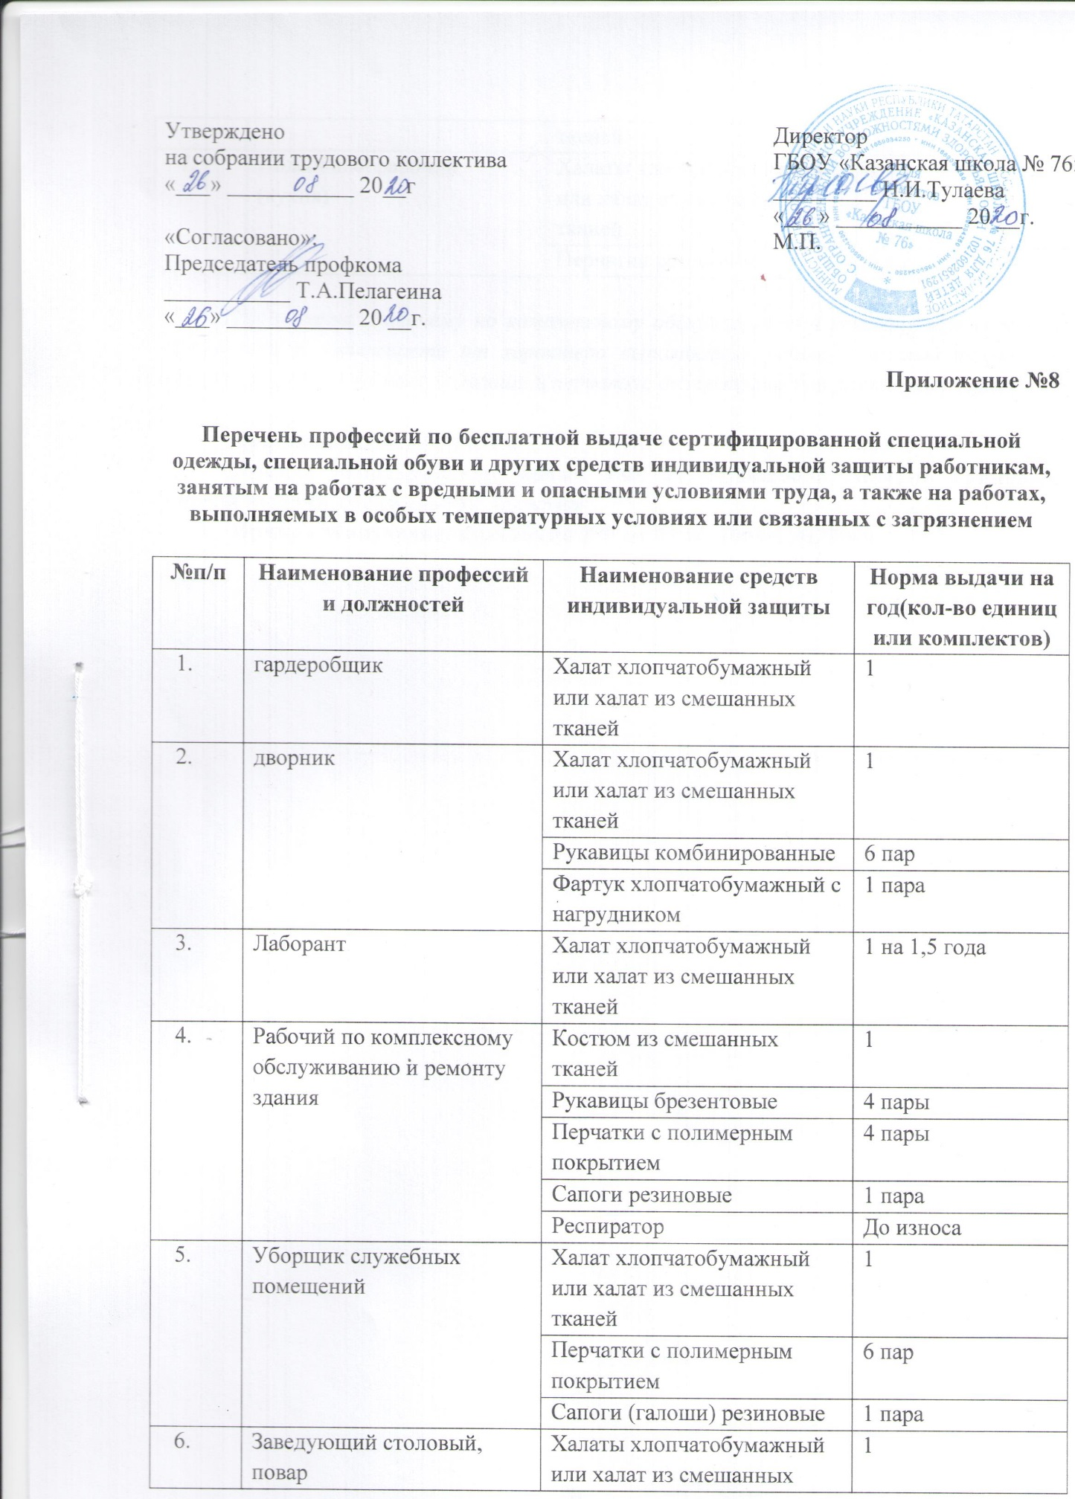

Утверждено  на собрании трудового коллектива  «___» ___________ 20__г  «Согласовано»:  Председатель профкома  ___________ Т.А.Пелагеина  «___» ___________ 20 __г. | Директор  ГБОУ «Казанская школа № 76»  _________ Н.И.Тулаева  «___» ___________ 20 __г.  М.П.

Приложение №8

Перечень профессий по бесплатной выдаче сертифицированной специальной одежды, специальной обуви и других средств индивидуальной защиты работникам, занятым на работах с вредными и опасными условиями труда, а также на работах, выполняемых в особых температурных условиях или связанных с загрязнением

№п/п | Наименование профессий и должностей | Наименование средств индивидуальной защиты | Норма выдачи на год(кол-во единиц или комплектов)
 | гардеробщик | Халат хлопчатобумажный или халат из смешанных тканей | 1
 | дворник | Халат хлопчатобумажный или халат из смешанных тканей | 1
 | дворник | Рукавицы комбинированные | 6 пар
 | дворник | Фартук хлопчатобумажный с нагрудником | 1 пара
 | Лаборант | Халат хлопчатобумажный или халат из смешанных тканей | 1 на 1,5 года
 | Рабочий по комплексному обслуживанию и ремонту здания | Костюм из смешанных тканей | 1
 | Рабочий по комплексному обслуживанию и ремонту здания | Рукавицы брезентовые | 4 пары
 | Рабочий по комплексному обслуживанию и ремонту здания | Перчатки с полимерным покрытием | 4 пары
 | Рабочий по комплексному обслуживанию и ремонту здания | Сапоги резиновые | 1 пара
 | Рабочий по комплексному обслуживанию и ремонту здания | Респиратор | До износа
 | Уборщик служебных помещений | Халат хлопчатобумажный или халат из смешанных тканей | 1
 | Уборщик служебных помещений | Перчатки с полимерным покрытием | 6 пар
 | Уборщик служебных помещений | Сапоги (галоши) резиновые | 1 пара
 | Заведующий столовый, повар | Халаты хлопчатобумажный или халат из смешанных тканей | 1
 | Подсобный рабочий (кухня) | Халаты хлопчатобумажный или халат из смешанных тканей | 1
 | Подсобный рабочий (кухня) | Перчатки резиновые | 6 пар

Примечания: Рабочему по комплексному обслуживанию и ремонту здания могут выдаваться в зависимости от характера выполняемых работ и условий труда как «дежурные» диэлетрические галоши и перчатки, диэлектрический резиновый коврик

Основание: Ст.221 ТК РФ
Приказ Минздравсоцразвития РФ от 01.10.2008г №541-н «Типовые нормы выдачи специальной одежды»
Приказ Минздравсоцразвития РФ от 01.06.2009г. №290-н

